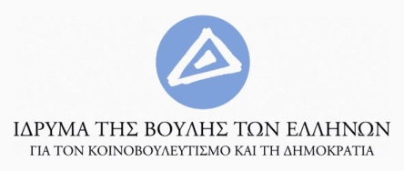

Δελτίο Τύπου

Συνέδριο «Η δικτατορία των συνταγματαρχών και η αποκατάσταση της δημοκρατίας»
Γερουσία, κτίριο της Βουλής των Ελλήνων

Το Ίδρυμα της Βουλής των Ελλήνων, με αφορμή την επέτειο για τα 40 χρόνια από την αποκατάσταση της δημοκρατίας διοργανώνει συνέδριο με θέμα «Η δικτατορία των συνταγματαρχών και η αποκατάσταση της δημοκρατίας». Το συνέδριο θα πραγματοποιηθεί από την Πέμπτη 20 Νοεμβρίου 2014 έως και το Σάββατο 22 Νοεμβρίου 2014, στην αίθουσα της Γερουσίας, στο κτίριο της Βουλής των Ελλήνων. Ώρα έναρξης 10.00 π.μ.
Διακεκριμένοι ομιλητές, ιστορικοί, νομικοί και πολιτικοί επιστήμονες θα παρουσιάσουν ένα ευρύ φάσμα θεμάτων που εκτείνεται από την ιδεολογική προετοιμασία (1961-1967) για τη δικτατορία, το ιδεολογικό υπόβαθρο του καθεστώτος, τις δίκες, την αντίσταση στο εσωτερικό και την αντιδικτατορική δράση στο εξωτερικό, την εξωτερική πολιτική της χώρας την περίοδο εκείνη, την οικονομία, τη διαφθορά στο δημόσιο βίο, την αντίδραση του πνευματικού κόσμου, έως και την αποκατάσταση της δημοκρατίας στις 24 Ιουλίου 1974, το σχηματισμό της κυβέρνησης Εθνικής Ενότητας και τα προβλήματα που αντιμετώπισε, το δημοψήφισμα και την ψήφιση του Συντάγματος του 1975. Η εκδήλωση θα μαγνητοσκοπηθεί από τη Βουλή - Τηλεόραση και θα μεταδοθεί στη συνέχεια. Τα πρακτικά της ημερίδας θα εκδοθούν από το Ίδρυμα της Βουλής για τον Κοινοβουλευτισμό και τη Δημοκρατία.

Η είσοδος είναι ελεύθερη με την επίδειξη αστυνομικής ταυτότητας.
Περισσότερες πληροφορίες: http://foundation.parliament.gr
τηλ.: 210 3692272

